ELENCO MATERIALE CLASSI PRIME
PLESSO DI VIA CAIROLI – BARBAIANA
ANNO SCOLASTICO 2020/2021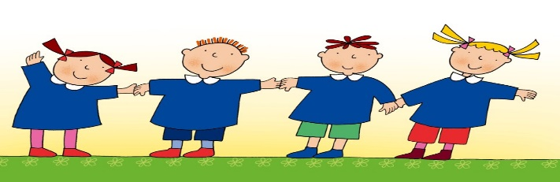
- Nº 1 astuccio completo.
- Nº1 scatola di pennarelli punta grossa.
- N° 4 colle stick , 2 matite 2HB, 1 gomma bianca ( DI SCORTA).
- N° 3 quadernoni a quadretti da 1 cm ricoperti con copertine VERDE, GIALLA, ARANCIONE ed etichettate con il nome.
- Nº2 quadernoni a righe di classe quinta con margine ricoperti con copertine ROSSA e BLU ed etichettate con il nome.
- N° 1 quaderno ad anelli con dorso da 2 cm etichettato con il nome con 15 cartelline trasparenti .
- N°1 camicia vecchia, maglietta t-shirt (da adulto) o grembiule per pittura.
- N°1 sacchetta di stoffa o tela con un paio di scarpe da ginnastica (con strappo, da lasciare a scuola) con nome.
- N°2 fototessera.
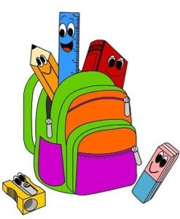
- Nº1 sacchetta completa di cambio (pantaloni, calze, mutande, maglietta e salviettine umidificate) con il nome.
Tutto il materiale dovrà essere etichettato con nome.
- N° 1 confezione da 10 di fazzoletti di carta.
Grazie!
Le insegnanti

